day 01 Python高级

第一集 模块导入

A、运行如下命令：
import sys
sys.path #path是个变量，不是方法
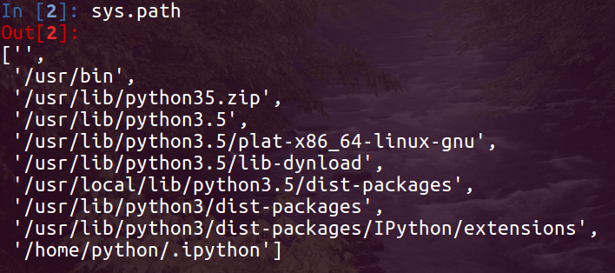
可见运行结果是一个列表，其中的元素都是些路径；第一个元素指的是当前路径。
当在任意路径下使用import进行模块导入的时候，系统都会按照如上列表中的路径顺序依次进行搜索，如果在这些路径中都没找到这个模块，就提示：No module named 'XXX'，否则就表示模块可用。

由上可见sys.path的返回值是一个列表，所以就支持增加元素。如果某个模块不在上面的路径中，比如在home下，也可以把这个模块所在的路径添加到上面的列表中去：
sys.path.append(“/home”)，系统就能在任意地方导入这个模块了。

B、创建一个模块test.py，并在其路径下切换为python的交互模式，导入这个模块；可见其中的东西都能正常使用。不要退出交互模式，对这个模块进行编辑，比如增加一个方法；在交互模式下使用这个模块的新功能，可见无法使用。此时就需要使用模块的重新导入功能。
在交互模式中运行如下：
from imp import *
reload(test) #参数为模块名
表示重新导入增加功能后的test.py模块，此时才能使用test.py中的新功能。

C、循环导入：指的是两个模块互相导入对方的内容；这就会形成死循环。以后要避免这种情况发生。

第二集 == 和 is

== : 用于判断值是否相等；即判断内容是否相等
is : 用于判断是否指向同一个东西；即判断地址值是否一样

比如:
a=[1,2,3,4]
b=[1,2,3,4]
c=a

a==b：True #二者内容一样
a is b：False #二者地址值不一样

c==a：True
c is a：True #二者地址值一样，所以内容也一样

